## 能源与可持续发展

## 知识点：能源与可持续发展

一、能量守恒定律

能量既不会凭空产生，也不会凭空消失，它只能从一种形式转化为其他形式，或者从一个物体转移到别的物体，在转化或转移的过程中，能量的总量保持不变．这个规律叫作能量守恒定律．

二、能量转移或转化的方向性

1．能量转移或转化的方向性：一切与热现象有关的宏观自然过程都是不可逆的．

2．能量耗散

(1)能量耗散的概念：燃料燃烧时一旦把热量释放出去，就不会再次自动聚集起来供人类重新利用．电池中的化学能转化为电能，电能又通过灯泡转化成内能和光能，热和光被其他物质吸收之后变成周围环境的内能，我们很难把这些散失的能量收集起来重新利用．

(2)能量品质降低：能量耗散虽然不会导致能量总量的减少，却会导致能量品质的降低，从便于利用的能源变成不便于利用的能源．

(3)能量耗散从能量转化的角度反映出自然界中的宏观过程具有方向性．

三、能源的分类与应用

1．可再生能源：在自然界中可以再生的能源，如：水能、风能、潮汐能等．

2．不可再生能源：自然界中无法在短时间内再生的能源，如：煤炭、石油、天然气等．

3．我国在能源的开发利用方面，有以下几种发电方式：太阳能发电、水力发电、风能发电、核能发电．

四、能源与社会发展

1．人类对能源的利用大致经历了三个时期，即柴薪时期、煤炭时期、石油时期．

2．人类社会可持续发展的核心是追求发展与资源、环境的平衡．人类要树立新的能源安全观，转变能源的供需模式：既要提倡节能，又要发展可再生能源以及天然气、清洁煤和核能等清洁能源．

## 技巧点拨

一、能量的转化与守恒

1．自然界中不同形式的能量可以相互转化，一种形式的能量减少一定伴随着其他形式的能量增加，能量的总量保持不变．

2．能量守恒定律的适用范围

能量守恒定律是贯穿物理学的基本规律，是在各种自然现象中普遍适用的一条规律．

3．能量守恒定律的表达式

(1)*E*初＝*E*末，初状态各种能量的总和等于末状态各种能量的总和．

(2)Δ*E*增＝Δ*E*减，某些能量的增加量等于其他能量的减少量．

4．应用步骤

(1)明确研究对象及研究过程；

(2)明确该过程中，哪些形式的能量在变化；

(3)确定参与转化的能量中，哪些能量增加，哪些能量减少；

(4)列出增加的能量和减少的能量之间的守恒式(或初、末状态能量相等的守恒式)．

二、能源的分类与应用

1．地球上的绝大部分能源来源于太阳的辐射能

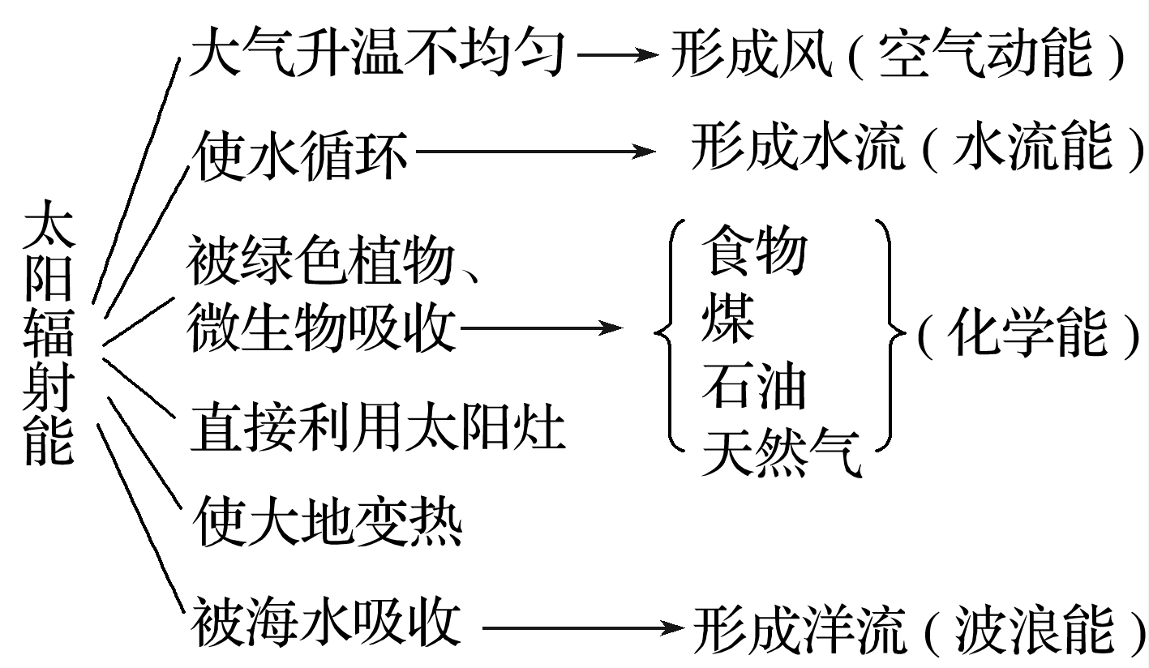

2．能源的分类

(1)可再生能源：自然界可以源源不断地提供，或在自然界中可以再生，如：水能、风能、潮汐能．

(2)不可再生能源：自然界无法在短时间内再生，如：煤炭、石油、天然气．

三、能源与社会发展

1．能源的重要性：能源是社会存在与发展永远不可或缺的必需品，是国民经济运动的物质基础，它与材料、信息构成现代社会的三大支柱．

2．能源和环境污染

(1)温室效应：石油、煤炭的燃烧增加了大气中二氧化碳的含量，由于二氧化碳对长波的辐射有强烈的吸收作用，且像暖房的玻璃一样，只准太阳光的热辐射进来，不让室内长波热辐射出去，使地球气温上升，这种效应叫温室效应．

温室效应造成的影响：温室效应使两极的冰雪融化，海平面上升，淹没沿海城市，使海水倒流入河流，从而使耕地盐碱化；温室效应使全球降水量变化，影响气候和植被变化，影响人体健康．

(2)酸雨：酸雨是指pH值小于5.6的雨、雪或其他形式的大气降水．形成酸雨的主要原因是燃烧煤炭和石油，以及工业生产等释放到大气中的二氧化硫等物质使雨水酸度升高，形成“酸雨”，腐蚀建筑物、酸化土壤．

(3)光化学烟雾：内燃机工作时的高温使空气和燃料中的多种物质发生化学反应，产生氮的氧化物和碳氢化合物．这些化合物在大气中受到紫外线的照射，产生二次污染物质——光化学烟雾．这些物质有毒，能引起人的多种疾病．

另外，常规能源燃烧时产生的浮尘也是一种污染物．

## 例题精练

1．（浙江模拟）抽水蓄能电站是利用用电低谷期的多余清洁能源进行抽水，在用电高峰期的时候代替部分火力发电。浙江是抽水蓄能电站已建和在建较多的省份，其中丽水缙云的抽水蓄能电站预计2026年全部投产发电，该电站设计年抽水电量24亿千瓦时，设计年发电量为18亿千瓦时，大大减少了二氧化碳、二氧化硫、氮氧化物等排放，具有显著的环境效益和经济效益，被称为“超级绿色蓄电池”。根据发改委提供的数据为火电厂平均每千瓦时供电耗煤约为320g标准煤，而每吨标准煤产生的二氧化碳为2620kg，则该蓄电站建成后每年可减少二氧化碳的排放量约为（　　）

A．15万吨 B．150万吨 C．20万吨 D．200万吨

2．（进贤县校级期中）如图所示，闭合小金属环从高h处的光滑曲面上端无初速度滚下，又沿曲面的另一侧上升，则下列说法正确的是（　　）

菁优网：http://www.jyeoo.com

A．若是匀强磁场，环在左侧滚上的高度小于h

B．若是匀强磁场，环在左侧滚上的高度等于h

C．若是非匀强磁场，环在左侧滚上的高度等于h

D．若是非匀强磁场，环在左侧滚上的高度大于h

## 随堂练习

1．（浙江月考）我国有丰富的风能、太阳能资源，路灯作为户外用电装置，两者结合做成风光互补路灯，无疑为节能减排提供了一个很好的解决方案。国家发改委提供的数据显示，每燃烧1吨标准煤可以发电3000千瓦时，排放二氧化碳2.61吨。假如传统路灯消耗的电能来自燃烧标准煤发电，则用此路灯替换400瓦的传统路灯，则每套路灯1年（每天约工作10小时）可减少多少二氧化碳的排放（　　）

A．487kg B．13kg C．1270kg D．3048kg

2．（瓦房店市期中）下列说法中正确的是（　　）

A．自然界的能量总和是守恒的，所以节约能源是毫无意义的

B．电源是通过静电力做功把其他形式的能转化为电势能的装置

C．电能转化为其他形式的能，是通过电流做功来实现的

D．能量耗散表明自然界的能量总和在不断减少

3．（浙江月考）由于梅雨季节连续多日雨水，7月8日9时起，杭州新安江水库9个泄洪闸孔全开泄洪，这也是新安江水库建成61年来的首次泄洪。已知泄洪流量为6600m3/s，水位落差100m，水流冲击水轮机发电时，水流20%的机械能转化为电能，已知水的密度为1.0×103kg/m3，按照以上数据估算发电站的发电功率是（　　）

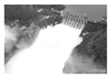

A．1.3×108W B．1.3×109W C．6.6×109W D．6.6×1010W

# 综合练习

**一．选择题（共15小题）**

1．（湖州期末）某抽水蓄能电站（图甲）分为上水库和下水库。上水库蓄水之后，湖面面积2.8×105m2，下水库湖面面积2.55×107m2，上、下水库湖面落差590m，两水库之间用倾斜输水管道及水平支管相连（图乙）。某次上水库放水发电，上水库湖面下降10m。若水电站发电效率为65%，假定湖面面积没变化，则该次电站的发电量大约为（　　）

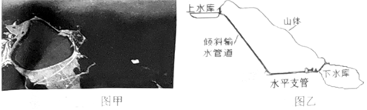

A．1×102kW•h B．2×104kW•h C．3×106kW•h D．3×108kW•h

2．（如皋市月考）下列说法正确的是（　　）

A．在能源的利用过程中，能量是不守恒的

B．经典力学只适用于宏观世界的低速运动

C．实现静电屏蔽一定要用密封的金属容器

D．库仑提出了电场的概念并假想出电场线

3．（朝阳区一模）能量守恒定律是自然界最普遍的规律之一。以下不能体现能量守恒定律的是（　　）

A．热力学第一定律 B．牛顿第三定律

C．闭合电路欧姆定律 D．机械能守恒定律

4．（上海模拟）下列说法中正确的是（　　）

A．从甲物体自发传递热量给乙物体，说明甲物体的内能比乙物体多

B．热机的效率从原理上讲可达100%

C．因为能量守恒，所以“能源危机”是不可能的

D．以上说法均不正确

5．（任丘市校级月考）如图所示，某段滑雪道倾角为30°，总质量为m（包括雪具在内）的滑雪运动员从雪道上距底端高为h处由静止开始匀加速下滑，加速度大小为菁优网-jyeoog，他沿雪道滑到底端的过程中，下列说法正确的是（　　）

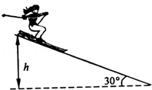

A．运动员减少的重力势能全部转化为动能

B．运动员获得的动能为菁优网-jyeoomgh

C．运动员克服摩擦力做功为菁优网-jyeoomgh

D．运动员减少的机械能为菁优网-jyeoomgh

6．（盐都区校级学业考试）下列说法中正确的是（　　）

A．某种形式的能量减少，一定有其他形式的能量增加

B．能量耗散表明，能量的总量并不守恒

C．随着科技的发展，能量是可以凭空产生的

D．随着科技的发展，永动机是可以制成的

7．（浦东新区校级期中）电动机通电后，电动机带动其他机器运转，一段时间后，电动机的外壳就会变得烫手，则下列关于能的转化和守恒的说法中正确的是（　　）

A．电能全部转化为机械能，总的能量守恒

B．电能一部分转化为机械能，另一部分转化为内能，总的能量守恒

C．电路中的电功与电动机产生的热量大小相等

D．电能转化为机械能和内能，机械能守恒

8．（浦东新区校级期中）下列关于能量的说法中不正确的是（　　）

A．空中下落的石块速度越来越大，是因为石块的重力势能转化为动能

B．酒精燃烧时，酒精的化学能转化为内能

C．通过做功和热传递可以改变物体的内能

D．人们对太阳能开发和利用，说明能量可以凭空产生

9．（湖州期中）某小组在试验汽车模型，该模型以蓄电池为驱动能源，驱动电机能够将输入功率的90%转化为牵引汽车模型前进的机械功率。该模型的总质量m＝30kg，当它在水平路面上以v＝18km/h的速度匀速行驶时，驱动电机的输入电流I＝5A，电压U＝30V．某地区地表的平均日照辐射度约为480W/m2，若以太阳能为该模型的蓄电池供电，已知能量转化效率约为15%，汽车受到太阳照射面积约为1m2．以下说法正确的是（　　）

A．该模型以v＝18km/h速度行驶时，所受的阻力大小为30N

B．该模型以v＝18km/h速度行驶时，驱动电机的机械功率为15W

C．该模型若由太阳能直接供电，能以速度v＝18km/h正常行驶

D．若该地一天的有效日照时间为8小时，充电一天可供该模型以v＝18km/h的速度行驶约69.1km

10．（浑源县校级月考）沙河抽水蓄能电站自2003年投入运行以来，在缓解用电高峰电力紧张方面，取得了良好的社会效益和经济效益。抽水蓄能电站的工作原理是，在用电低谷时（如深夜），电站利用电网多余电能把水抽到高处蓄水池中，到用电高峰时，再利用蓄水池中的水发电。如图5所示，蓄水池（上游水库）可视为长方体，有效总库容量（可用于发电）为V，蓄水后水位高出下游水面H，发电过程中上游水库水位最大落差为d。统计资料表明，该电站年抽水用电为2.4×108kW•h，年发电量为1.8×108kW•h．则下列计算结果正确的是（水的密度为ρ，重力加速度为g，涉及重力势能的计算均以下游水面为零势能面）（　　）

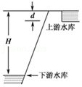

A．能用于发电的水的最大重力势能Ep＝ρVgH

B．能用于发电的水的最大重力势能Ep＝ρVg（H﹣d）

C．电站的总效率达75%

D．该电站平均每天所发电能可供给一个大城市居民用电（电功率以105kW计）约10h

11．（昌平区期末）北京时间2020年4月10日21时，在全球七大城市同时发布由“事件视界望远镜”观测到位于室女A星系（M87）中央的超大质量黑洞照片，如图（甲）所示。宇宙中的天体在不断向外辐射电磁波，人们利用射电望远镜收集来自天体的电磁波进行观测，如图（乙）所示。天体甲距地球1万光年，M87的黑洞距离地球5500万光年，假设天体甲和M87的黑洞辐射功率相同，忽略电磁波在传播过程中的损耗，用一架射电望远镜接收到甲发出的电磁波功率为P1，则该望远镜接收到的来自M87的黑洞发出的电磁波功率为（　　）

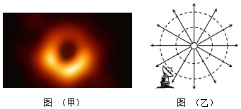

A．菁优网-jyeooP1 B．菁优网-jyeooP1 C．5500P1 D．55002P1

12．（慈溪市期末）如图所示是某类潮汐发电示意图。涨潮时开闸，水由通道进入海湾水库蓄水，待水面升至最高点时关闭闸门如图甲），当落潮时，开闸放水发电（如图乙）。设海湾水库面积为5.0×108m2，平均潮差为3.0m，一天涨落潮两次，发电的平均能量转化率为10%，则一天内发电的平均功率约为（ρ水取1.0×103kg/m3，g取10m/s2）（　　）

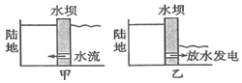

A．2.6×104kW B．5.2×104kW C．2.6×105kW D．5.2×105kW

13．（南关区校级期末）一盏灯发光功率为100W，假设它发出的光向四周均匀辐射，光的平均波长6.0×10﹣7m，在距电灯10m远处，以电灯为球心的球面上，1m2的面积每秒通过的光子（能量子）数约为（　　）（普朗克常量h＝6.63×10﹣34J•s，光速c＝3.0×108m/s）

A．2×1015 B．2×1016 C．2×1017 D．2×1023

14．（毕节市模拟）毕节，是全国唯一一个以“开发扶贫、生态建设”为主题的试验区，是国家“西电东送”的主要能源基地。如图所示，赫章的韭菜坪建有风力发电机，风力带动叶片转动，叶片再带动转了（磁极）转动，使定子（线圈，不计电阻）中产生电流，实现风能向电能的转化。若叶片长为l，设定的额定风速为v，空气的密度为ρ，额定风速下发电机的输出功率为P，则风能转化为电能的效率为（　　）

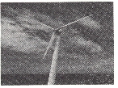

A．菁优网-jyeoo B．菁优网-jyeoo C．菁优网-jyeoo D．菁优网-jyeoo

15．（杭州期末）在杭州湾入海口，有亚洲第一座大型海上风电场﹣﹣东海大桥海上风电场，该风电场有58台风机，风机叶轮直径91m，总装机容量约200兆瓦，所生产的绿色电能，相当于为海减少了20万辆小轿车产生的碳污染。已知空气密度为1.29kg/m3，假设风能转成电能的效率为50%，则杭州湾海域的平均风速约为（　　）

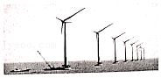

A．1m/s B．4m/s C．7m/s D．10m/s

**二．多选题（共12小题）**

16．（平顶山模拟）下列说法正确的（　　）

A．在车胎突然爆裂的瞬间，气体内能减少

B．凡是能量守恒的过程一定能够自发地发生的

C．能量转化过程中，其总能量越来越小，所以要大力提倡节约能源

D．两个温度不同的物体相互接触这两个物体组成的系统处于非平衡态

E．随着高度的增加，大气压和温度都在减小，一个正在上升的氢气球内的氢气内能减小

17．（河口县校级月考）下列哪些现象属于能量的耗散（　　）

A．利用水流能发电产生电能

B．电能在灯泡中变成光能

C．电池的化学能变成电能

D．火炉把屋子烤暖

18．（安顺期末）下列说法中正确的是（　　）

A．第一类永动机不可能制成是因为违反了能量守恒定律

B．第二类永动机不违背能量守恒定律，随着科技的进步，第二类永动机可以制造出来

C．由热力学第一定律可知做功不一定改变内能，热传递也不一定改变内能，但同时做功和热传递一定会改变内能

D．分子间引力和斥力同时存在，都随距离增大而减小，但斥力变化更快

E．液体表面层分子比内部分子稀疏，因此液体表面有收缩的趋势

19．（杜集区校级月考）下列叙述和热力学定律相关，其中正确的是（　　）

A．第一类永动机不可能制成，是因为违背了能量守恒定律

B．能量耗散过程中能量不守恒

C．能量耗散是从能量转化的角度反映出自然界中的宏观过程具有方向性

D．物体从单一热源吸收的热量可全部用于做功

20．（凉州区校级期末）下列说法不正确的是（　　）

A．“能量转化与守恒定律”与“能源危机”相矛盾

B．“既要马儿跑，又让马儿不吃草”违背了能量转化和守恒定律，因而是不可能的

C．随着科技的发展，永动机是可以制成的

D．有种“全自动”手表，不用上发条，也不用任何形式的能源，却能一直走动，说明能量可以凭空产生

21．（禅城区校级期中）以下几种发电方式，属于利用机械能转化为电能的是（　　）

A．核电站发电 B．太阳能发电 C．风力发电 D．水力发电

22．（大方县校级月考）下列对能的转化和守恒定律的认识正确的是（　　）

A．某种形式的能减少，一定存在其他形式的能增加

B．某个物体的能减少，必然有其他物体的能增加

C．不需要任何外界的动力而持续对外做功的机器﹣﹣永动机是可能制成的

D．石子从空中落下，最后静止在地面上，说明能量消失了

23．（海陵区校级月考）下列说法中正确的是（　　）

A．液体表面层分子间距离大于液体内部分子间距离，液体表面存在张力

B．扩散运动就是布朗运动

C．蔗糖受潮后会粘在一起，没有确定的几何形状，它是非晶体

D．能量转化和守恒定律是普遍规律，能量耗散不违反能量转化和守恒定律

24．（菏泽期末）下面关于能源的说法中正确的是（　　）

A．能源是取之不尽，用之不竭的

B．能源是有限的，特别是常规能源，如煤、石油、天然气等

C．大量消耗常规能源会使环境恶化，故提倡开发利用新能源

D．核能的利用对环境没有污染

25．（菏泽期末）能的转化和守恒定律的认识正确的是（　　）

A．某种形式的能减少，一定存在其他形式的能增加

B．某个物体的能减少，必然有其他物体的能增加

C．不需要任何外界的动力而持续对外做功的机器﹣﹣永动机是不可能制成的

D．石子从空中落下，最后静止在地面上，说明机械能消失了

26．（茂名校级期末）关于能量守恒定律，以下正确的是（　　）

A．某种形式的能量减小，一定有其他形式的能量的增加

B．某个物体的能量减少，一定有其他物体的能量的增加

C．不需要消耗能量的永动机是不可能制成的

D．摆动的秋千最后停止了，说明能量消失了

27．（常州一模）下列说法中正确的是 （　　）

A．能的转化和守恒定律是普遍规律，能量耗散不违反能量守恒定律

B．扩散现象可以在液体、气体中进行，不能在固体中发生

C．有规则外形的物体是晶体，没有确定的几何外形的物体是非晶体

D．由于液体表面分子间距离大于液体内部分子间的距离，所以存在表面张力